Министерство образования и науки Российской федерации
«Московский государственный технический университет им. Н.Э. Баумана
(национальный исследовательский университет)»
Мытищинский филиал

Космический факультет
Кафедра К6 «Высшая математика и физика»

Реферат
По дисциплине «Физика»

На тему: ХХХХХХХХХХХХХХХХХХХХХХХХХХ

Работу выполнил (а) студент
гр. ЛТ4 - УУ Хаххххххх н.н.
__________________ подпись,
___________________ 2020 г.

Работу принял, профессор Шульц А.Н.
_____________________подпись
___________________ 2020 г.

Москва 2020 г

Содержание

Введение……………………………………………………………….......3
1 Глава 1. Звук…………………………………………………..….……...4
1.1 Звук – механическая волна……………………..……… …..……....4
1.2 Характеристики звука.…………………………………….….….....6
1.3. Как создать звук…………………………………………….…..…..6
2 Звуковые волны.……………………………………………………..….7
2.1 Что собой представляют звуковые волны……………………........7
2.2 Распространение звуковых волн.…………… …………………….7
2.3 Законы распространения звуковых волн……………………...…...8
2.4 Звукоизоляция…………………………………………………….…9
2.5 Инфразвук и ультразвук…………………………………………....10
3 Эффект Доплера для звука……………………………………………..12
3.1 Эффе́кт До́плера…………………………………………………….12
3.2 Математическое описание Эффекта Доплера…………………….13
3.3 Релятивистский эффект Доплера…………………………………..13
3.4 Инверсный эффект Доплера………………………………………..14
Заключение………………………………………………………………..15
Список литературы……………………………………………………….16

Введение
Задумывались ли вы когда-нибудь о том, что звук – это одно из самых ярких проявлений жизни, действия, движения? И еще о том, что у каждого звука есть свое «лицо»? И мы даже с закрытыми глазами, ничего не видя, лишь по звуку можем угадать, что происходит вокруг. Мы можем различать голоса знакомых, слышать шорох, грохот, лай, мяуканье и т. д. Все эти звуки нам хорошо знакомы с детских лет, и мы без труда можем определить любой из них. Мало того, даже в абсолютной тишине мы можем услышать внутренним слухом каждый из перечисленных звуков. Представить его себе словно наяву. Мы живем в мире звуков, это и музыка, и шумы разной природы, и речь, и музыка. Поэтому надо знать природу звука, уравнения и законы, которые описывают его распространения и поглощения в различных средах. Развитие физики и математики сделало возможным рассчитать все это. Поэтому звуковые явления были выделены в отдельную науку, которая получила название акустики.
Целью моей работы является рассмотрение основных законов и правил распространения звука в различных средах, изучение его источников, а также видов звуковых колебаний.
Задачи исследования:
- Дать понятие звука.
- Выявить его основные характеристики и свойства.
- Изучить источники звука.
- Изучить эффект Доплера.

Глава 1. Звук
1.1 Звук – механическая волна.
Звук – это механические упругие волны, распространяющиеся в газах, жидкостях, твердых телах, которые невидимы, но воспринимаемые человеческим ухом (волна воздействует на барабанную перепонку уха). Звуковая волна является продольной волной сжатия и разрежения.
Общим для всех звуков является то, что порождающие их тела, т. е. источники звука, колеблются (хотя чаще всего эти колебания незаметны для глаз). Например, звуки голосов людей и многих животных возникают в результате колебаний их голосовых связок, звучание духовых музыкальных инструментов, звук сирены, свист ветра, раскаты грома обусловлены колебаниями масс воздуха.
Причина звука – вибрация (колебания) тел, хотя эти колебания зачастую незаметны для нашего глаза.
1.2 Характеристики звука.
Звуковые колебания, а также вообще все колебания, как известно из физики, характеризуются амплитудой (интенсивностью), частотой и фазой.
Звуковая волна может проходить самые различные расстояния. Орудийная стрельба слышна на 10-15 км, ржание лошадей и лай собак - на 2-3 км, а шепот всего на несколько метров. Эти звуки передаются по воздуху. Но проводником звука может быть не только воздух.
Периодом колебания называется время, в течение которого совершается одно полное колебание. Можно привести в пример качающийся маятник, когда он из крайнего левого положения перемещается в крайнее правое и возвращается обратно в исходное положение.
Частота колебаний – это число полных колебаний (периодов) за одну секунду. Эту единицу называют герцем (Гц). Чем больше частота колебаний, тем более высокий звук мы слышим, то есть звук имеет более высокий тон. В соответствии с принятой международной системой единиц, 1000 Гц называется килогерцем (кГц), а 1.000.000 – мегагерцем (МГц).
Распределение по частотам: слышимые звуки – в пределах 15Гц-20кГц, инфразвуки – ниже 15Гц; ультразвуки – в пределах 1,5•104 – 109 Гц; гиперзвуке - в пределах 109 – 1013Гц.
Ухо человека наиболее чувствительно к звукам с частотой от 2000 до 5000 кГц. Наибольшая острота слуха наблюдается в возраст 15-20 лет. С возрастом слух ухудшается.
В каждой среде звук распространяется с разной скоростью
Скорость звука в воздухе - приблизительно 340 м/с.
Скорость звука в воде — 1500 м/с.
Скорость звука в металлах, в стали — 5000 м/с.
В теплом воздухе скорость звука больше, чем в холодном, что приводит к изменению направления распространения звука.

Высота, тембр и громкость звука
Звуки бывают разными. Для характеристики звука вводят специальные величины: громкость, высота и тембр звука.
Громкость звука зависит от амплитуды колебаний: чем больше амплитуда колебаний, тем громче звук. Кроме того, восприятие громкости звука нашим ухом зависит от частоты колебаний в звуковой волне. Более высокочастотные волны воспринимаются как более громкие.
За единицу громкости звука принят 1 Бел. Громкость звука равна 1Б, если его мощность в 10 раз больше порога слышимости.
На практике громкость измеряют в децибелах (дБ).
1 дБ = 0,1Б. 10 дБ – шепот; 20–30 дБ – норма шума в жилых помещениях;
50 дБ – разговор средней громкости;
70 дБ – шум пишущей машинки;
80 дБ – шум работающего двигателя грузового автомобиля;
120 дБ – шум работающего трактора на расстоянии 1 м
130 дБ – порог болевого ощущения.
Звук громкостью свыше 180 дБ может даже вызвать разрыв барабанной перепонки.
Частота звуковой волны определяет высоту тона. Чем больше частота колебаний источника звука, тем выше издаваемый им звук. Человеческие голоса по высоте делят на несколько диапазонов.
Если, например, в горах упал камень, а рядом не было никого, кто мог бы слышать звук его падения, существовал звук или нет? На вопрос можно ответить и положительно, и отрицательно в равной степени, так как слово "звук» имеет двоякое значение. Поэтому нужно условиться. Поэтому нужно условиться, что же считать звуком – физическое явление в виде распространения звуковых колебаний в воздухе или ощущения слушателя.
Первое по существу является причиной, второе следствием, при этом первое понятие о звуке – объективное, второе – субъективное. В первом случае звук действительно представляет собой поток энергии, текущей подобно речному потоку. Такой звук может изменить среду, через которую он проходит, и сам изменяется ею. Во втором случае под звуком мы понимаем те ощущения, которые возникают у слушателя при воздействии звуковой волны через слуховой аппарат на мозг. Слыша звук, человек может испытывать различные чувства. Самые разнообразные эмоции вызывает у нас тот сложный комплекс звуков, который мы называем музыкой. Звуки составляют основу речи, которая служит главным средством общения в человеческом обществе. И, наконец, существует такая форма звука, как шум. Анализ звука с позиций субъективного восприятия более сложен, чем при объективной оценке.

1.3. Как создать звук
Общим для всех звуков является то, что порождающие их тела, т. е. источники звука, колеблются (хотя чаще всего эти колебания незаметны для глаз). Например, звуки голосов людей и многих животных возникают в результате колебаний их голосовых связок, звучание духовых музыкальных инструментов, звук сирены, свист ветра, раскаты грома обусловлены колебаниями масс воздуха. На примере линейки можно буквально глазами увидеть, как рождается звук. Какое движение совершает линейка, когда мы закрепим один конец, оттянем другой и отпустим его? Мы заметим, что он будто бы затрепетал, заколебался. Исходя из этого, делаем вывод, что звук создается коротким или долгим колебанием каких-то предметов.
Источником звука могут быть не только вибрирующие предметы. Свист пуль или снарядов в полете, завывание ветра, рев реактивного двигателя рождаются от разрывов в потоке воздуха, при которых также возникают его разрежения и сжатия. Также звуковые колебательные движения можно заметить с помощью прибора – камертона (рис. ниже). Он представляет собой изогнутый металлический стержень, на ножке укрепленный на резонаторном ящике. Если по камертону ударить молоточком, он зазвучит. Колебание ветвей камертона незаметны. Но их можно обнаружить, если к звучащему камертону поднести маленький, подвешенный на нити шарик. Шарик будет периодически отскакивать, что свидетельствует о колебаниях ветвей камерона.

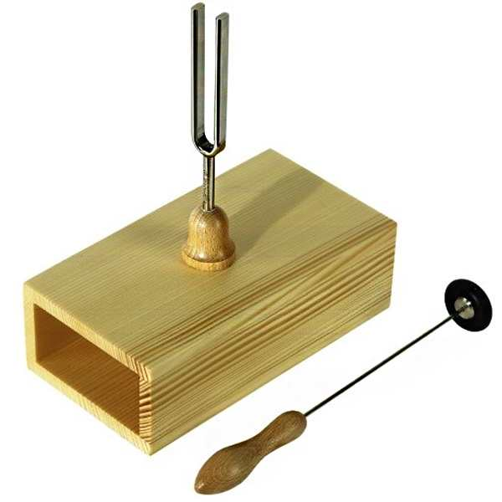
В результате взаимодействия источника звука с окружающим воздухом частицы воздуха начинают сжиматься и расширяться в такт (или "почти в такт") с движениями источника звука. Затем, в силу свойств воздуха как текучей среды, происходит передача колебаний от одних частиц воздуха другим. В результате колебания передаются по воздуху на расстояние, т. е. в воздухе распространяется звуковая или акустическая волна, или, попросту, звук. Звук, достигая уха человека, в свою очередь, возбуждает колебания его чувствительных участков, которые воспринимаются нами в виде речи, музыки, шума и т. д. (в зависимости от свойств звука, продиктованных характером его источника).

Глава 2. Звуковые волны.
2.1 Что собой представляют звуковые волны
Звуковые волны могут служить примером колебательного процесса. Всякое колебание связано с нарушением равновесного состояния системы и выражается в отклонении её характеристик от равновесных значений с последующим возвращением к исходному значению. Для звуковых колебаний такой характеристикой является давление в точке среды, а её отклонение — звуковым давлением.
Упругие волны, которые распространяются в сплошных средах, называют звуковыми. К звуковым волнам принадлежат волны, частоты, которые лежат в пределах восприятия органами слуха. Человек воспринимает звуки тогда, когда на его органы слуха действуют волны с частотами от 16 до 20 000 Гц. Упругие волны, частота которых меньше 16 Гц, называют инфразвуковыми, а волны, частота которых лежит в интервале от 2 Ч 104 до 1 Ч 109 Гц – ультразвуковыми.
Раздел физики, в котором изучаются звуковые волны (их возбуждение, распространение, восприятие и взаимодействие их с препятствиями и веществом среды) называют акустикой.
Любой колебательный процесс описывается уравнением. Выведено оно и для звуковых колебаний:
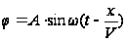
Развитие техники позволило проводить и визуальное наблюдение звука. Для этого используют специальные датчики и микрофоны и наблюдают звуковые колебания на экране осциллографа.
2.2 Распространение звуковых волн.
Необходимое условие распространения звуковых волн – наличие материальной среды. В вакууме звуковые волны не распространяются, так как там нет частиц, передающих взаимодействие от источника колебаний. Поэтому на Луне из-за отсутствия атмосферы царит полная тишина. Даже падение метеорита на ее поверхность не слышно наблюдателю.
В отношении звуковых волн очень важно упомянуть такую характеристику, как скорость распространения. Скорость распространения звуковых волн определяется скоростью передачи взаимодействия между частицами.
Скорость звука — скорость распространения звуковых волн в среде. В газе скорость звука оказывается порядка (точнее – несколько меньше) тепловой скорости молекул и поэтому увеличивается с ростом температуры газа. Чем больше потенциальная энергия взаимодействия молекул вещества, тем больше скорость звука, поэтому скорость звука в жидкости, которая, в свою очередь, превышает скорость звука в газе. Например, в морской воде скорость звука 1513 м/с. В стали, где могут распространяться поперечные, так и продольные волны, скорость их распространения различна. Поперечные волны распространяются со скоростью 3300 м/с, а продольные со скоростью 6600 м/с.
Измерение скорости звука в твердых телах, жидкостях и газах указывают на то, что скорость не зависит от частоты колебаний или длины звуковой волны, т.е. для звуковых волн не характерна дисперсия.
В твердых телах могут распространяться продольные и поперечные волны, скорость распространения которых находят с помощью формул:
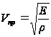 , 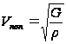
где Е – модуль Юнга, G – модуль сдвига в твердых телах. В твердых телах скорость распространения продольных волн почти в два раза больше чем скорость распространения поперечных волн.
В жидкостях и газах могут распространяться лишь продольные волны. Скорость звука в воде находят за формулой:
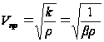 где K- модуль объемного сжатия вещества.
Для газов выведена формула, которая связывает их давление с плотностью:
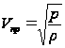

2.3 Законы распространения звуковых волн
К основным законам распространения звука относятся законы его отражения и преломления на границах различных сред, а также дифракция звука и его рассеяние при наличии препятствий и неоднородностей в среде и на границах раздела сред. На дальность распространения звука оказывает влияние фактор поглощения звука, то есть необратимый переход энергии звуковой волны в другие виды энергии, в частности, в тепло. Важным фактором является также направленность излучения и скорость распространения звука, которая зависит от среды и её специфического состояния.
От источника звука акустические волны распространяются во все стороны. Если звуковая волна проходит через сравнительно небольшое отверстие, то она распространяется во все стороны, а не идёт направленным пучком. Например, уличные звуки, проникающие через открытую форточку в комнату, слышны во всех её точках, а не только против окна. Характер распространения звуковых волн у препятствия зависит от соотношения между размерами препятствия и длиной волны. Если размеры препятствия малы по сравнению с длиной волны, то волна обтекает это препятствие, распространяясь во все стороны.
Звуковые волны, проникая из одной среды в другую, отклоняются от своего первоначального направления, то есть преломляются. Угол преломления может быть больше или меньше угла падения. Это зависит от того, из какой среды, в какую проникает звук. Если скорость звука во второй среде больше, то угол преломления будет больше угла падения, и наоборот. Встречая на своём пути препятствие, звуковые волны отражаются от него по строго определённому правилу – угол отражения равен углу падения – с этим связано понятие эха. Если звук отражается от нескольких поверхностей, находящихся на разных расстояниях, возникает многократное эхо.
Звук распространяется в виде расходящейся сферической волны, которая заполняет всё больший объём. С увеличением расстояния, колебания частиц среды ослабевают, и звук рассеивается. Известно, что для увеличения дальности передачи звук необходимо концентрировать в заданном направлении. Когда мы хотим, например, чтобы нас услышали, мы прикладываем ладони ко рту или пользуемся рупором.
Большое влияние на дальность распространения звука оказывает дифракция, то есть искривление звуковых лучей. Чем разнороднее среда, тем больше искривляется звуковой луч и, соответственно, тем меньше дальность распространения звука.
2.4 Звукоизоляция
Звукоизоляция — снижение уровня шума, проникающего в помещения извне. Количественная мера звукоизоляции ограждающих конструкций выражается в децибелах.
Степень шумозащищенности зданий в первую очередь определяется нормами допустимого шума для помещений данного назначения. Нормируемыми параметрами постоянного шума в расчетных точках являются уровни звукового давления L, дБ, октавных полосах частот со среднегеометрическими частотами 63, 125, 250, 500, 1000, 2000, 4000, 8000 Гц. Для ориентировочных расчетов допускается использовать уровни звука LА, дБА. Нормируемыми параметрами непостоянного шума в расчетных точках являются эквивалентные уровни звука LА экв, дБА, и максимальные уровни звука LА макс, дБА.
Изоляцией от воздушного шума называется ослабление звуковой энергии при передаче ее через ограждение. Нормируемыми параметрами звукоизоляции ограждающих конструкций жилых и общественных зданий, а также вспомогательных зданий и помещений промышленных предприятий являются индекс изоляции воздушного шума ограждающей конструкции Rw, дБ и индекс приведенного уровня ударного шума под перекрытием.

2.5 Инфразвук и ультразвук
Инфразвук – упругие колебания и волны с частотами, лежащими ниже области слышимых человеком частот. Обычно за верхнюю границу инфразвукового диапазона принимают 15-4- Гц; такое определение условно, поскольку при достаточной интенсивности слуховое восприятие возникает и на частотах в единицы Гц, хотя при этом исчезает тональный характер ощущения, и делаются различимыми лишь отдельные циклы колебаний. Нижняя частотная граница инфразвука неопределённа. В настоящее время область его изучения простирается вниз примерно до 0,001 Гц. Таким образом, диапазон инфразвуковых частот охватывает около 15-ти октав.
Инфразвуковые волны распространяются в воздушной и водной среде, а также в земной коре. К инфразвукам относятся также низкочастотные колебания крупногабаритных конструкций, в частности транспортных средств, зданий. И хотя наши уши такие колебания не «улавливают», но каким-то образом человек всё-таки их воспринимает. При этом у нас возникают неприятные, а порой тревожные ощущения. Давно было замечено, что некоторые животные намного раньше человека испытывают чувство опасности. Они заранее реагируют на далекий ураган или надвигающееся землетрясение. С другой стороны, ученые обнаружили, что при катастрофических событиях в природе возникает инфразвук – низкочастотные колебания воздуха. Это и породило гипотез о том, что животные благодаря острому чутью воспринимают такие сигналы раньше, чем человек.
Ультразвук – упругие волны с частотами приблизительно от (1,5 – 2) •104Гц (15 – 20 кГц) до 109 Гц(1ГГц); область частотных волн от 109 до 1012 – 1013 Гц принято называть гиперзвуком. По частоте ультразвук удобно подразделять на 3 диапазона: ультразвук низких частот (1,5•104 – 105Гц), ультразвук средних частот (105 – 107Гц), область высоких частот ультразвука (107 – 109Гц). Каждый из этих диапазонов характеризуется своими специфическими особенностями генерации, приёма, распространения и применения.
По физической природе ультразвук представляет собой упругие волны, и в этом он не отличается от звука, поэтому частотная граница между звуковыми и ультразвуковыми волнами условна. Однако благодаря более высоким частотам и, следовательно, малым длинам волн, имеет место ряд особенностей распространения ультразвука.
Ввиду малой длины волны ультразвука, характер его определяется, прежде всего, молекулярной структурой среды. Ультразвук в газе, и, в частности, в воздухе, распространяется с большим затуханием. Жидкости и твёрдые тела представляют собой, как правило, хорошие проводники ультразвука, - затухание в них значительно меньше. Человеческое ухо не способно воспринимать ультразвуковые волы. Однако многие животные свободно его воспринимают. Летучие мыши и дельфины обладают удивительной способностью и испускать, и принимать ультразвук.

Гиперзвук – это упругие волны с частотами от 109 до 1012 – 1013 Гц. По физической природе гиперзвук ничем не отличается от звуковых и ультразвуковых волн. Благодаря более высоким частотам и, следовательно, меньшей, чем в области ультразвука, длинам волн значительно более существенными становятся взаимодействия гиперзвука с квазичастицами в среде – с электронами проводимости, тепловыми фононами и др.
Гиперзвук также часто представляют как поток квазичастиц – фононов. Область частот гиперзвука соответствует частотам электромагнитных колебаний дециметрового, сантиметрового и миллиметрового диапазонов (так называемые сверхвысокие частоты). Частота 109 Гц в воздухе при нормальном атмосферном давлении и комнатной температуре должна быть одного порядка с длиной свободного пробега молекул в воздухе при этих же условиях. Однако упругие волны могут распространяться в среде только при условии, что их длина волны заметно больше длины свободного пробега частиц в газах или больше межатомных расстояний в жидкостях и твёрдых телах.
Поэтому в газах (в частности, в воздухе) при нормальном атмосферном давлении гиперзвуковые волны распространяться не могут. В жидкостях затухание гиперзвука очень велико и дальность распространения мала. Сравнительно хорошо гиперзвук распространяется в твёрдых телах – монокристаллах, особенно при низкой температуре.

Глава 3. Эффект Доплера для звука

3.1 Эффе́кт До́плера — изменение частоты и, соответственно, длины волны излучения, воспринимаемой наблюдателем (приёмником), вследствие движения источника излучения относительно наблюдателя (приёмника). Эффект назван в честь австрийского физика Кристиана Доплера. (рис. стр 14)
Эффект Доплера легко наблюдать на практике, когда мимо наблюдателя проезжает машина с включённой сиреной. Предположим, сирена выдаёт какой-то определённый тон, и он не меняется. Когда машина не движется относительно наблюдателя, тогда он слышит именно тот тон, который издаёт сирена. Но если машина будет приближаться к наблюдателю, то частота звуковых волн увеличится, и наблюдатель услышит более высокий тон, чем на самом деле издаёт сирена. В тот момент, когда машина будет проезжать мимо наблюдателя, он услышит тот самый тон, который на самом деле издаёт сирена. А когда машина проедет дальше и будет уже отдаляться, а не приближаться, то наблюдатель услышит более низкий тон, вследствие меньшей частоты звуковых волн.
Для волн (например, звука), распространяющихся в какой-либо среде, нужно принимать во внимание движение как источника, так и приёмника волн относительно этой среды. Для электромагнитных волн (например, света), для распространения которых не нужна никакая среда, в вакууме имеет значение только относительное движение источника и приёмника
3.2 Математическое описание Эффекта Доплера.
Если источник волн движется относительно среды, то расстояние между гребнями волн (длина волны λ) зависит от скорости и направления движения. Если источник движется по направлению к приёмнику, то есть догоняет испускаемую им волну, то длина волны уменьшается, если удаляется — длина волны увеличивается:
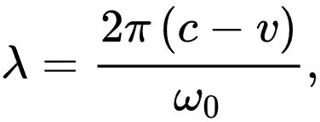 где — угловая частота, с которой источник испускает волны, — скорость распространения волн в среде, — скорость источника волн относительно среды (положительная, если источник приближается к приёмнику и отрицательная, если удаляется).
Частота, регистрируемая неподвижным приёмником
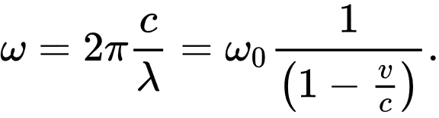
Аналогично, если приёмник движется навстречу волнам, он регистрирует их гребни чаще и наоборот. Для неподвижного источника и движущегося приёмника
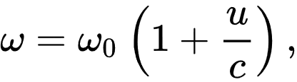 где — скорость приёмника относительно среды (положительная, если он движется по направлению к источнику).

Подставив вместо в формуле (2) значение частоты из формулы (1), получим формулу для общего случая:
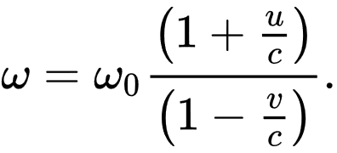

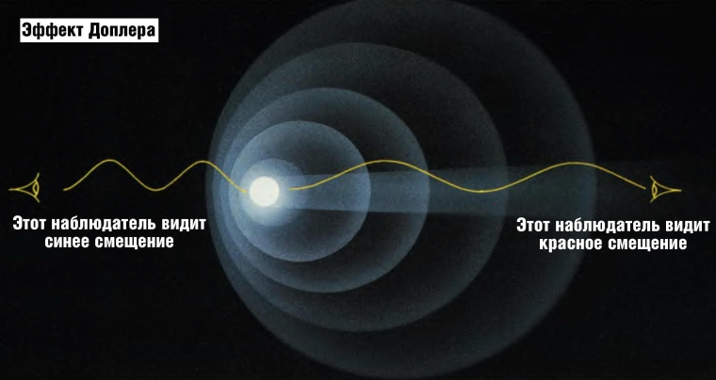

3.3 Релятивистский эффект Доплера
В случае распространения электромагнитных волн (или других безмассовых частиц) в вакууме, формулу для частоты выводят из уравнений специальной теории относительности. Так как для распространения электромагнитных волн не требуется материальная среда, можно рассматривать только относительную скорость источника и наблюдателя:
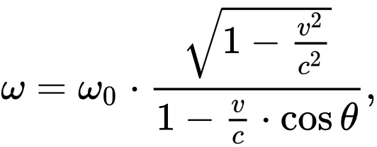 где — скорость света, — скорость источника относительно приёмника (наблюдателя), — угол между направлением на источник и вектором скорости в системе отсчёта приёмника. Если источник радиально удаляется от наблюдателя, то 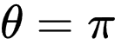, если приближается, то 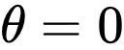.
Если пренебречь малыми по v/c второго порядка, то релятивистская формула сводится к классическому эффекту Доплера.
Релятивистский эффект Доплера обусловлен двумя причинами:
1. классический аналог изменения частоты при относительном движении источника и приёмника;
2. релятивистское замедление времени.
Последний фактор приводит к поперечному эффекту Доплера, когда угол между волновым вектором и скоростью источника равен 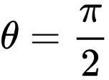. В этом случае изменение частоты является чисто релятивистским эффектом, не имеющим классического аналога.

3.4 Инверсный эффект Доплера
В 1967 г. Виктор Веселаго теоретически предсказал возможность обратного эффекта Доплера в среде с отрицательным коэффициентом преломления. В таких средах возникает доплеровский сдвиг, который имеет знак, противоположный обычному доплеровскому смещению частоты. Первый эксперимент, который позволил обнаружить этот эффект, был проведен Найджелом Седдоном и Тревором Беарпарком в Бристоле (Великобритания), в 2003 году, на основе нелинейной линии передачи. Позднее обратный эффект Доплера наблюдался в более широком классе метаматериалов.

Заключение
Человек живет в мире, где полным-полно звука, он обменивается информацией с помощью звука, воспринимает ее от окружающих его людей. Поэтому знать основные характеристики звука, его подвиды и их использование просто необходимо. Использование звуковых и ультразвуковых волн находит все большее применение в жизни человека. Их используют в медицине и технике, на их использовании основаны многие приборы, особенно для исследования морей и океанов. Где из – за сильного поглощения радиоволн звуковые и ультразвуковые колебания есть единственным способ передачи информации. Сильные шумы опасны для здоровья человека и могут привести к сильным головным болям, расстройству координации движения. Поэтому нужно с уважением относится к столь сложному и интересному явлению, каким есть звук.
Сегодня мы узнали, что:
- Звук — это распространяющиеся в упругих средах - газах, жидкостях и твердых телах механические колебания, воспринимаемые органами слуха.
- С помощью специальных приборов можно увидеть распространение звуковых волн.
- Звуковые волны могут вредить здоровью человека и наоборот, помогать лечится от недугов, это зависит от вида звука.
- Существуют звуки, которые не воспринимаются человеческим ухом.
- Узнали, что такое эффект Доплера.

Список литературы

- Кухлинг Х. Справочник по физике: Пер. с нем. – М.: Мир, 1983. – 520 с.
- Яворский Б. М., Детлаф А. А. Справочник по физике. – М.: Наука, 1982. – 846 с.
- Интернет: онлайн-библиотека Мошкова (www.lib.ru). Научно-популярная литература, Физика – онлайн-энциклопедия в 5 томах, «З», ультразвук, инфразвук, гиперзвук. http://www.physicum.narod.ru
- Шебалин О. Д. Физические основы механики и акустики. – М.: Высшая школа, 1981. – 263 с.
- Исакович М. А. Общая акустика. – М.: Наука, 1973. – 495 с.
- Зисман Г. А., Тодес О. М. Курс общей физики. В 3 т. – М.: Наука, 1995. – 343 с.
- Клюкин И. И. Удивительный мир звука. – Л.: Судостроение, 1978. – 166 с.
- Хорбенко Иван Григорьевич: «За пределами слышимого»; 2-е издание,1986г.

